Ultimo appuntamento
non mancate!!!
CineTeatro Baretti e +Cultura Accessibile onlus
Insieme per una rassegna straordinaria
del grande Cinema Italiano
in collaborazione con

Mercoledì 24 maggio 2023, ore 21
PANE E CIOCCOLATA, 1973
Regia Franco Brusati
CineTeatro Baretti
Via Baretti, 4 – Torino
Ingresso gratuito
Proiezioni con sottotitolazione facilitata e audiodescrizione
audiodescrizione scaricabile da
https://www.moviereading.com/
dalla sezione market, andare nel campo di ricerca (in alto) e digitare
il titolo del film
UNA TRA LE PIU’ TOCCANTI E IRONICHE INTERPRETAZIONI
DI NINO MANFREDI

Ultimo appuntamento della stagione con i capolavori del Cinema Italiano, proposti in versione restaurata e resa accessibili.
L’audiodescrizione e la sottotitolazione consentono la visione anche alle persone con disabilità sensoriale, cognitiva e alle persone più fragili.
L’accessibilità alla Cultura è oggi più che mai il tema centrale e nevralgico per promuovere l’inclusione sociale e garantire diritti a milioni di famiglie.
Il film chiude la prima rassegna di cinema accessibile organizzata da +Cultura accessibile onlus grazie alla preziosa collaborazione di Cristina Voghera responsabile Cinema del CineTeatro Baretti

Un particolar ringraziamento a
E a
per la gentile concessione del film

Info: Cristina Voghera (direttore artistico cinema) cinema@cineteatrobaretti.it,
cell. 349 4958059
Daniela Trunfio (+ Cultura ASccessibile) daniela.trunfio@fastwebnet.it
cell. 3396116688

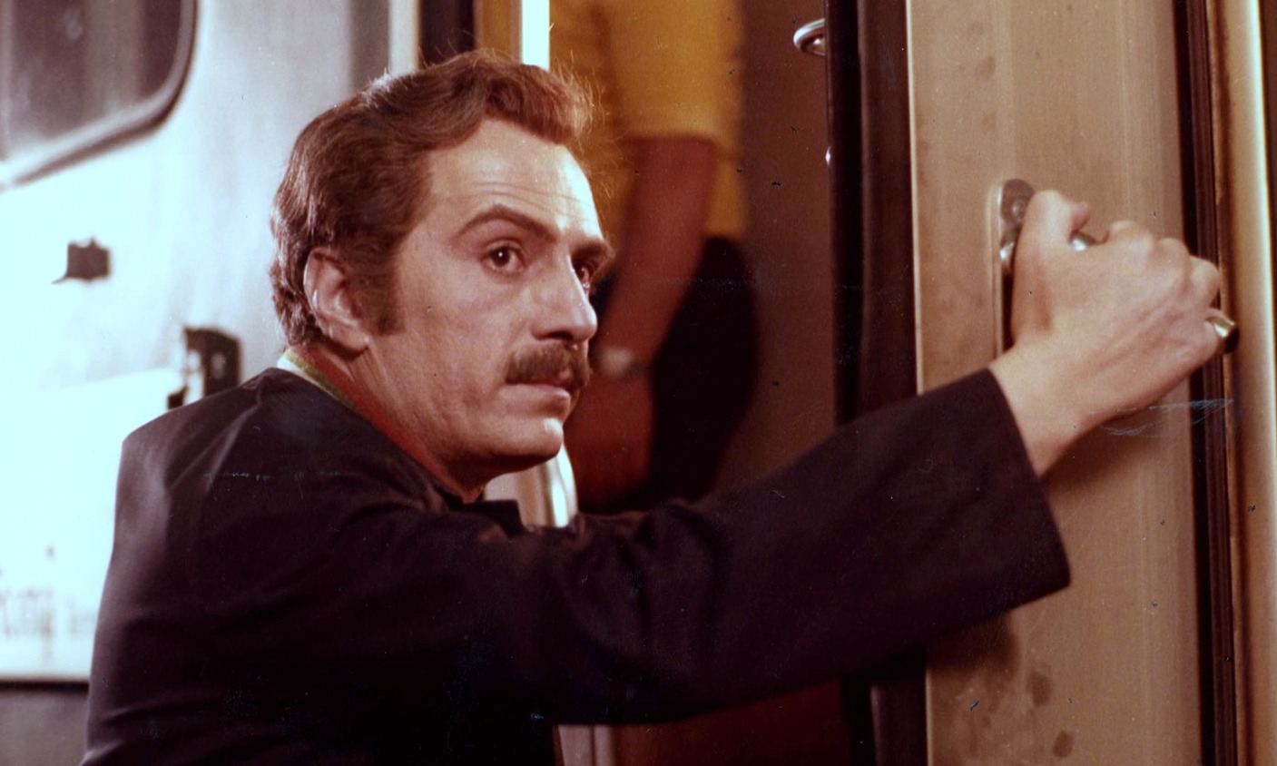

Pane e cioccolata è un film del 1973 diretto da Franco Brusati e interpretato da Nino Manfredi e Johnny Dorelli. Il tema principale del film è l'emigrazione.
Disavventure di un emigrato italiano in Svizzera: l'uomo, benché lavori, perde il permesso di soggiorno; un compatriota lo assume ma poco dopo, entrata in crisi l'azienda e persa la moglie, si suicida. Il protagonista, dopo essersi abbassato a un lavoro umiliante, decide di farsi passare per svizzero ma si fa scoprire e cacciare. Sul treno che lo riporta in Italia ha un ripensamento e torna indietro, deciso a non arrendersi. Lo sfortunato migrante decide, allora, di fingersi svizzero.
Affresco di un mondo senza retoriche.
"Grande Manfredi, convincente rappresentazione del dramma degli emigrati, credibile immagine della "perfezione" svizzera".

Ha vinto un premio ai Nastri d'Argento, 3 David di Donatello, Premiato al Festival di Berlino,
Regia Franco Brusati
Fotografia Luciano Tovoli

